SOLENOID VALVE
小型耐腐蚀电磁阀 WTE系列
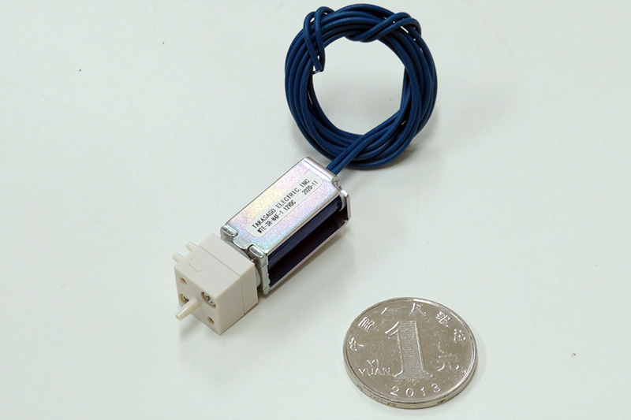

小型、低功耗电磁阀

特 征
• 外形尺寸L11×W12×H36.5（不包含管接头部分）
• 体积小，功耗低，非常适用于POCT等仪器。
• 耐化学性优异的隔膜阀，阀体可选择PPS或PEEK，密封材质可从PTFE和各种橡胶材质（FFKM、FKM、EPDM）的组合中选择。
• 接续简单。由于是管接头接续，只需插入硅胶管和PVC管，就可以简单
连接到仪器。可以根据需要，更改为可安装在基板上的密封垫接续方式。

参 数
型 号 | WTE-3R-N4F
类 型 | 3通
通 径 | 0.8mm
接续方式 | 管接头（可变更为密封垫）
流体压力 | 0~80 kPa
流体温度 | 0 ~ 40 ℃※
环境温度 | 0 ~ 40 ℃※
额定电压 | 12 VDC、24VDC
功率消耗 | 1.5 W
通电时间 | 连续通电
阀体材质 | PPS（可变更为PEEK）
密封材质 | PTFE、 FKM（可变更为EPDM、FFKM）
※ 如需变更参数，敬请垂询。

高砂电气(苏州)有限公司
地址：江苏省苏州工业园区星汉街5号腾飞新苏工业坊B幢6楼01-08单元
2021.03
TEL: 0512-67610522 FAX: 0512-67610533
E-mail: info@takasago-elec.net URL: http://www.takasago-elec.com.cn/

高砂电气(苏州)有限公司 深圳分公司
地址: 广东省深圳市南山区南海大道3003号阳光华艺大厦1栋4F 4D-05
TEL: 0755-86307735 E-mail: gaosha-shenzhen@takasago-elec.net

外形尺寸

※ 产品参数等如有更改，恕不提前通知。

